桃園市112年度新世代反毒策略-3D電影反毒宣導活動計畫

(社團法人中華趕路的雁全人關懷協會)

3D電影活動流程圖表

**(活動時間為2堂課)**

|  |  |  |  |
| --- | --- | --- | --- |
| 活動  課程  內容 | 活 動 內 容 | 說 明 | 時 間 |
| 進場.引言開場 | 校方代表 – 活動主持講師 | 3分鐘 |
| 前測及使用互動系統  (學生使用互動遙控器) | 講師說明課程及器材使用規則 (助教協助) | 7分鐘 |
| 毒品對大腦的傷害  使用3D眼鏡  ( 電 影 1 ) | 講師說明(助教協助)---  何謂內分泌情緒？  多巴胺、血清素與快樂的關聯  毒品永久性的傷害 | 10分鐘 |
| 毒品流通過程  ( 電影 2 ) | 講師說明(助教協助)---  從種植到使用者的過程  真實揭露毒品產業鏈 | 30分鐘 |
| 同儕壓力  (無畫面電影 3 ) | 講師說明(助教協助)---  配合廣播劇播出真實發生在夜店裡，因同儕壓力驅使下產生的悲劇，並說明該如何避免。 | 20分鐘 |
| 競賽及後測  使用互動系統 | 講師說明(助教協助)---  做自己的主人  面對毒品應有的態度 | 20分鐘 |

一、 課程執行流程：

( 一 ) 前測。（二）本能反應。（三）講師現身說法 。（四）連鎖反應。

( 五）天使與魔鬼。（六）後測--做自己的主人。

二、 電影執行內容：

影片專題以四個角度切入，多以模擬情境方式與兒少平等對話，簡述如下：

1. 本能反應：透過 3D 立體影廳，可看見人體內部結構，濫用毒品及藥物如何影響人體及心理，跟隨影片 3D 立體呈現，提供彷彿身歷其境的感受。
2. 連鎖反應：在影片帶領下，前往另一段旅程，了解毒販如何利用金錢影響危害自身及

他人的健康，感受這個應當消失的殘酷產業，所帶來的不良影響。

1. 天使與魔鬼：欣賞環繞音效短劇，跟隨 3 位年輕人一起參加 Party，透過 Party 的聲光

效果，滿足觀眾的想像空間，一同感受同儕壓力帶來氣氛直轉急下的刺激體驗！

1. 做自己的主人：利用個人手上的遙控器，一同參與刺激有趣的競賽，觀眾將接受一連

串的問答並複習，加深內容印象。

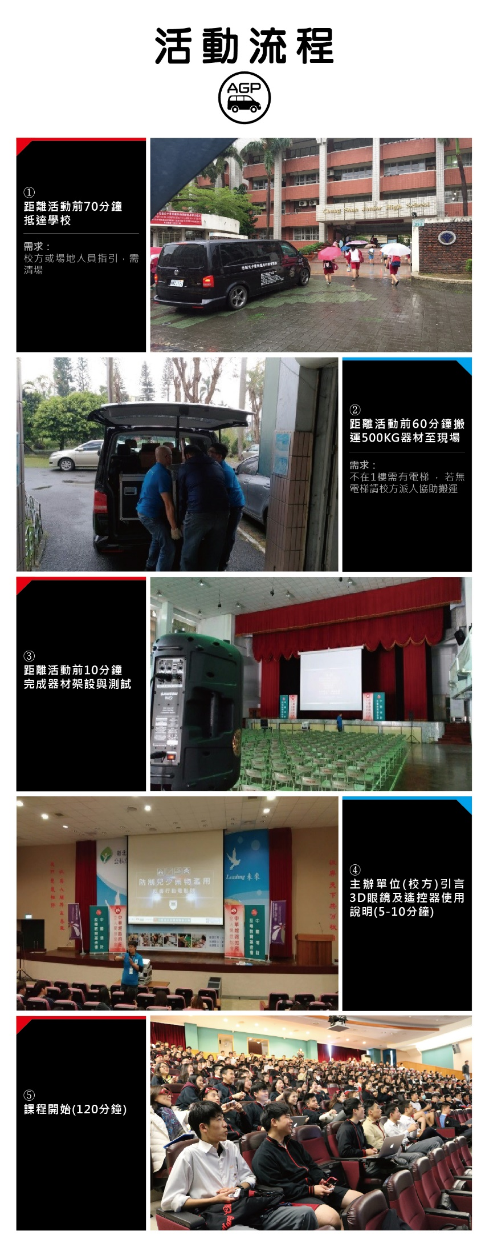

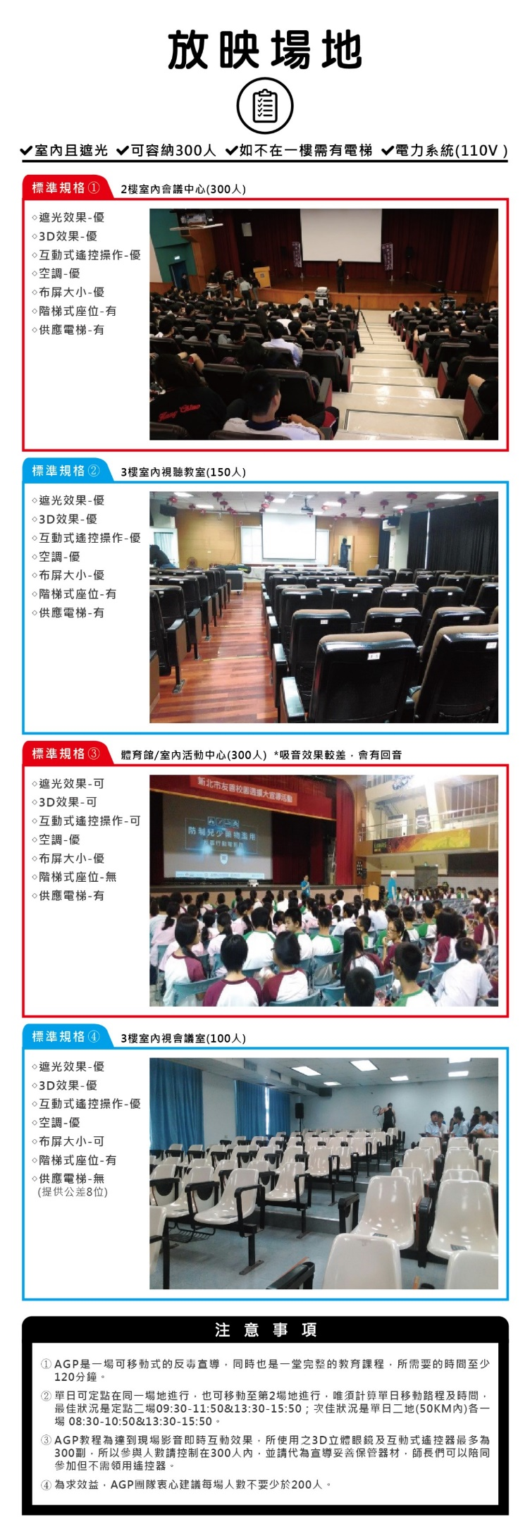

|  | **AGP-3D電影活動場地需求資訊**   1. 影片為3D功能撥放，場地須在室內且有遮光窗簾或全黑模式，可自行加強遮光。 2. 播放設備使用T5專車載運至場地，請提早通知管理人員。 3. 電影設備需現場搭設，2樓以上或地下室請供應電梯，如無電梯可派人協助搬運約6箱共500KG設備。 4. 因3D放映機功耗大，為避免熱爆，請學校能提供空調或風扇使用。 5. 電影屬於投影播放，布屏不宜太小，並請學校事先放下布屏提供架設場地時測試設備使用。 6. 所需電力系統為(110V )，學校只需要提供電源插座即可。 7. 工作人員距離活動前60分鐘會抵達學校播放電影場地架設設備，需要學校辦老師或組長指引至場地。 8. 由於是現場架設播放設備，請學校空出整個活動場地避免影響架設工作。 9. 請學校與活動執行負責人在活動前能做前置作業溝通，提供場地資訊正確展演時間參與人數….等。 10. 請學校師長協助維持進場及活動秩序。 11. 展演結束後器材撤場時間需要30分鐘。   社團法人中華趕路的雁全人關懷協會  執行聯絡專線 0905739869 周宜賢 執行經理  辦公室 02-28917471*15  LINE ID: new690122  Email: new690122@gmail.com  FB關鍵字: AGP反毒 |
| --- | --- |